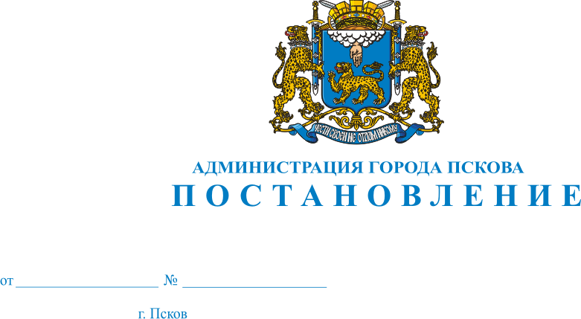
1098
28.06.2022

О внесении изменений в Постановление Администрации города Пскова от 27.11.2018 № 1804 «Об утверждении Порядка оплаты расходов на долевое финансирование работ капитального характера по содержанию и ремонту общедомового имущества многоквартирных домов, не предусмотренных Законом Псковской области от 11.12.2013 № 1336-ОЗ «Об организации проведения капитального ремонта общего имущества в многоквартирных домах, расположенных на территории Псковской области» в части муниципальных жилых помещений»

В целях приведения муниципального правового акта в соответствие с действующим законодательством, руководствуясь Бюджетным кодексом Российской Федерации, статьей 30 Жилищного кодекса Российской Федерации, статьями 32, 34, Устава муниципального образования «Город Псков», Администрация города Пскова

ПОСТАНОВЛЯЕТ:

1. Внести в Приложение к постановлению Администрации города Пскова от 27.11.2018 № 1804 следующие изменения:
1) в разделе II. «Уполномоченные органы»:
а) пункт 5 изложить в следующей редакции:
«Уполномоченным органом по проверке требованиям законодательства, нормативно-технических документов и подписания актов приемки выполненных работ является муниципальное казенное учреждение «Стройтехнадзор» (далее – МКУ «Стройтехнадзор»)»;
2) в разделе III. «Условия и правила оплаты расходов на долевое финансирование работ капитального характера»:
а) пункт 11 изложить в следующей редакции:
«11. Для оплаты расходов на долевое финансирование работ капитального характера субъект финансирования предоставляет в МКУ «Стройтехнадзор» следующие документы:
1) протокол общего собрания собственников МКД о принятии решения по проведению работ капитального характера;
2) договор между подрядной организацией и заказчиком на выполнение работ капитального характера;
3) сметы, акты о приемке выполненных работ (форма КС-2); справки о стоимости выполненных работ и затрат (форма КС-3), подписанные подрядной организацией;
4) счет (счет-фактуру) для оплаты расходов на долевое финансирование работ капитального характера и письмо с банковскими реквизитами расчетного счета.»;
б) пункт 12 изложить в следующей редакции:
«12. МКУ «Стройтехнадзор» проверяет фактическое выполнение работ и составляет соответствующий акт комиссии.»;
в) пункт 13 изложить в следующей редакции:
«13. При несогласии с размером расходов на работы капитального характера МКУ «Стройтехнадзор» направляет в подрядную организацию протокол разногласий.»;
г) пункт 14 изложить в следующей редакции:
«14. МКУ «Стройтехнадзор», после проверки документов и проведенных работ требованиям законодательства, нормативам и правилам, предоставляет главному распорядителю документы, предусмотренные пунктами 11,12 настоящего Порядка.»;
д) пункт 15 изложить в следующей редакции:
«15. Оплата расходов на долевое финансирование работ капитального характера осуществляется главным распорядителем бюджетных средств на основании заключенного договора между главным распорядителем и подрядной организацией на возмещение расходов за выполненные работы и документов, предоставленных МКУ «Стройтехнадзор» в соответствии с пунктами 11,12 настоящего Порядка.».
2. Настоящее постановление вступает в силу с момента его официального опубликования.
3. Опубликовать настоящее постановление в газете «Псковские новости» и разместить на официальном сайте муниципального образования «Город Псков» в сети «Интернет».
4. Контроль за исполнением настоящего постановления возложить на заместителя Главы Администрации города Пскова Жгут Е.Н.

Глава Администрации
города Пскова Б.А. Елкин

